Medienmitteilung

Blühende Naturvielfalt auf Biobetrieben: Qualitätsstrategie zur Förderung der Biodiversität
Die intensive Landwirtschaft gilt als Mitverursacherin für den drastischen Rückgang vieler Wildpflanzen und -tiere. Der Biobetrieb der Familie Lanz in Steffisburg zeigt beispielhaft, wie sorgfältige biologische Bewirtschaftung und gezielte Massnahmen eine hohe Artenvielfalt erreichen. 60 Biobetriebe beteiligen sich am dreijährigen Bio Suisse Förderprojekt Biodiversität, das vom Coop Fonds für Nachhaltigkeit unterstützt wird.

Der Biobetrieb von Andreas Lanz besticht durch seine vielfältigen Lebensräume, die er schonend bewirtschaftet. Gemeinsam mit Lukas Pfiffner, Biodiversitätsexperte am FiBL, hat Andreas Lanz seine Hecken, Brachen, Hochstamm-Obstgärten und artenreiche Wiesen sowie deren Pflege gezielt verbessert. Mit Massnahmen wie angepassten Schnittzeitpunkten fördert er standorttypische Pflanzen und Tiere, sogenannte Leitarten. Auf dem Betrieb ist beispielsweise der Schachbrettfalter zu beobachten, eine Leitart, die auf spät geschnittene Wiesen oder Böschungen angewiesen ist. Anhand der Leitarten lässt sich die Qualität eines Lebensraums beurteilen.
Eine besondere Perle auf dem Betrieb ist die schützenswerte Ackerflora. Hier konnte der national gefährdete Venusfrauenspiegel – eine Rote-Liste-Art – nachgewiesen werden. Die kann als Erfolg einer langjährigen biologischen und sorgfältigen Bewirtschaftung gewertet werden.

Der Hof von Andreas Lanz gehört zu den 60 Biobetrieben, die sich am Bio Suisse Förderprojekt Biodiversität beteiligen. Das Projekt wird vom Coop Fonds für Nachhaltigkeit unterstützt. Das Besondere ist die individuelle Beratung, die den gesamten Betrieb umfasst. Denn mit massgeschneiderten Massnahmen lässt eine standorttypische Artenvielfalt an wildlebenden Pflanzen und Tieren leichter erreichen. «In diesem Projekt verfolgen wir konsequent eine Qualitätsstrategie zur Förderung der Biodiversität», sagt Projektleiter Lukas Pfiffner. «Denn nur eine Hecke am richtigen Standort mit einer optimalen Artenzusammensetzung und Strukturvielfalt, die dann auch fachgerecht gepflegt und mit anderen Ökoflächen vernetzt wird, entfaltet ihre bestmögliche Wirkung auf die Biodiversität.» Die Anlage und die Pflege von solchen Qualitätsflächen lohnen sich meist auch betriebswirtschaftlich. Denn mit einer hohen Naturvielfalt lassen sich nicht nur spezielle Arten fördern, sondern auch Funktionen im Naturhaushalt wie natürliche Bestäubung, Schädlingsregulation oder Bodenfruchtbarkeit verbessern. Und im Rahmen der Agrarpolitik 2014-2017 sollen Ökoflächen mit hoher Qualität besser honoriert werden. Eine echte Win-Win-Situation für Landwirtschaft und Natur.

Kontakt
- Dr. Lukas Pfiffner, Projektleiter Biodiversität & Naturschutz, Forschungsinstitut für biologischen Landbau (FiBL), 062 865 72 46, lukas.pfiffner@fibl.org
- Thomas Pliska, Leiter Landwirtschaft, Bio Suisse, 061 204 66 60, thomas.pliska@bio-suisse.ch
- Pascal König, SVS/BirdLife Schweiz, 044 457 70 26, pascal.koenig@birdlife.ch

Sie finden diese Medienmitteilung sowie das Bildmaterial im Internet unter www.fibl.org/de/medien.html

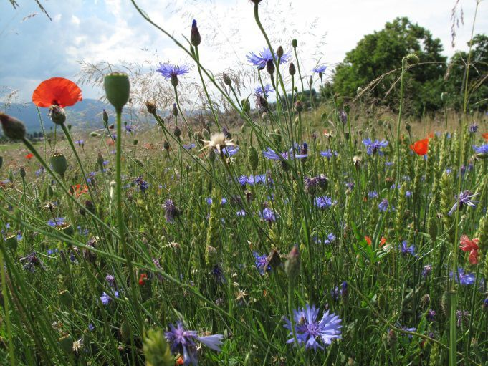 | 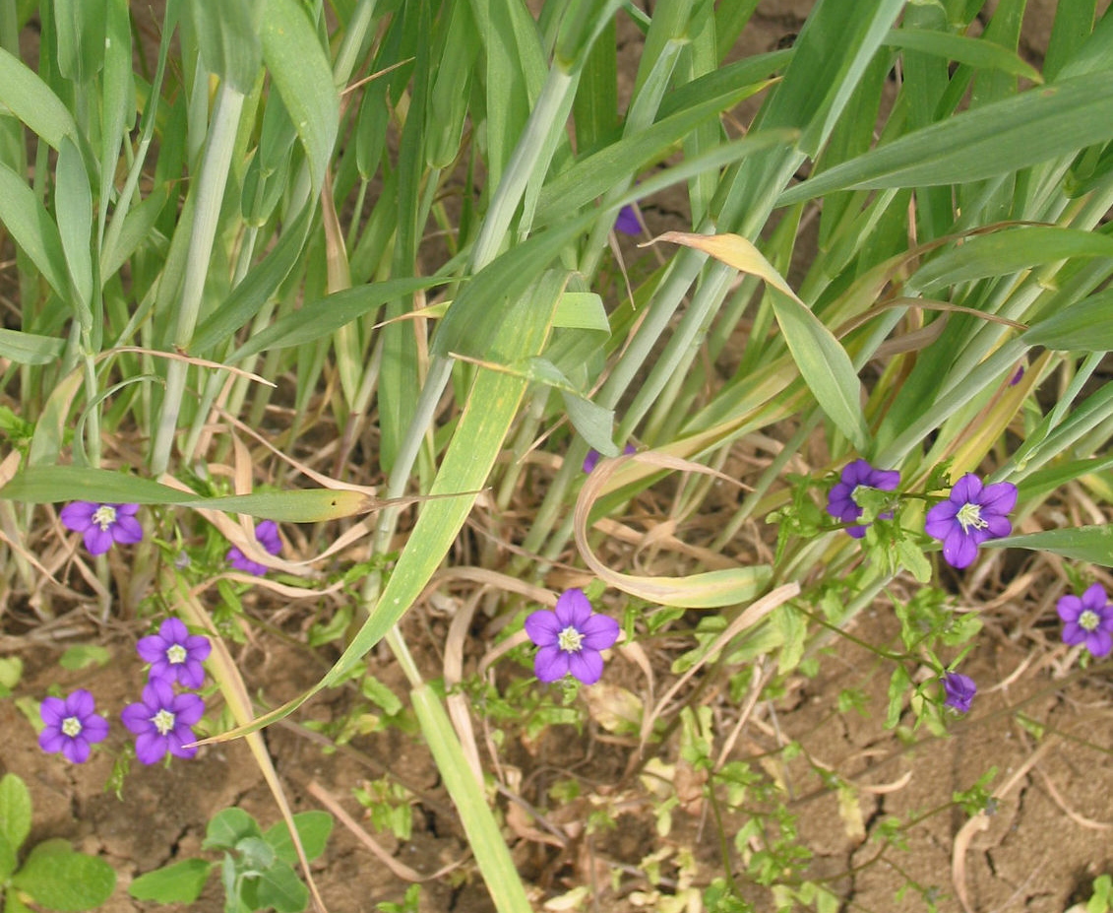 | 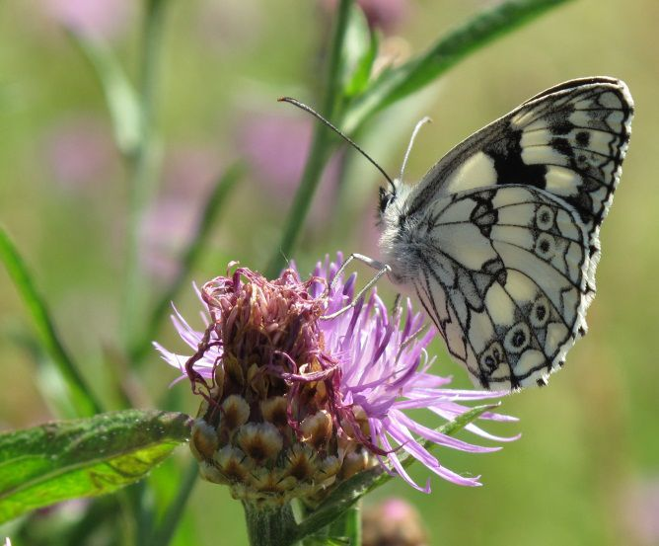
Dank konsequentem Herbizidverzicht: Bioackerbau mit artenreicher Ackerflora mit seltenen und gefährdeten Pflanzen. (Bild L. Pfiffner, FiBL). | Eine Perle im Bioacker: der seltene und gefährdete Venusfrauenspiegel (Legousia speculum-veneris) – eine Rote-Liste-Art. (Bild L. Pfiffner, FiBL). | Der Schachbrettfalter (Melanargia galathea), eine nachgewiesene Leitart, auf Nektarsuche auf einer Flockenblume. Sie ist auf spät geschnittene Wiesen angewiesen (Bild L. Pfiffner, FiBL).

Projektakteure
 | Bio Suisse ist die führende Bio-Organisation der Schweiz und Eigentümerin der Marke Knospe. Der 1981 gegründete Dachverband vertritt die Interessen seiner 5‘500 Knospe-Landwirtschafts- und Gartenbaubetriebe. Zudem stehen 750 Verarbeitungs- und Handelsbetriebe unter Knospe-Lizenzvertrag. Alle Betriebe werden regelmässig von unabhängigen Stellen in Bezug auf die Einhaltung der strengen Bio Suisse Richtlinien kontrolliert und zertifiziert. Knospe-Produkte garantieren einen hohen Produktionsstandard und stehen für Geschmack und Genuss www.bio-suisse.ch
 | Das international tätige Forschungsinstitut für biologischen Landbau FiBL ist eine der weltweit führenden Forschungseinrichtungen zur biologischen Landwirtschaft und hat seinen Sitz in Frick/AG. Das FiBL bietet interdisziplinäre Forschung, Innovationen gemeinsam mit Landwirten und der Lebensmittelindustrie, einen raschen Wissens-transfer und Bildung an. Das FiBL forscht und berät Landwirte seit vielen Jahren im Bereich Biodiversitätsförderung und Naturschutzfragen. Im Förderprojekt Biodiversität ist das FiBL für die Beratung und die Dokumentation der Biodiversitätsleistungen auf den Biobetrieben verantwortlich. Das FiBL beschäftigt rund 135 Mitarbeiterinnen und Mitarbeiter. www.fibl.org
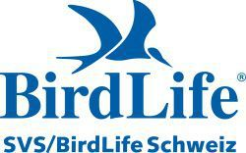 | Der SVS/BirdLife Schweiz setzt sich auf lokaler, nationaler und internationaler Ebene für die Biodiversität ein und arbeitet mit verschiedenen Partnern zusammen. Als Dachverband der Natur- und Vogelschutzvereine der Schweiz vereint er zwei Landesorganisationen, 18 Kantonalverbände und 450 lokale Sektionen. Er ist der Schweizer Partner der weltweit in über 110 Ländern tätigen Organisation BirdLife International und hat 61'000 Mitglieder. Die Schwerpunkte seiner Arbeit liegen in der Förderung der Biodiversität im Kulturland, im Siedlungsraum und im Wald. Bekannt sind seine Kampagnen zur Förderung von Hecken, Hochstammobstgärten, Kleinstrukturen, Biodiversität – Vielfalt ist Reichtum, Biodiversität – Vielfalt im Wald. www.birdlife.ch

Finanzierung
Coop setzt sich seit Jahrzehnten für die Nachhaltigkeit ein. Bei Coop ist die Nachhaltigkeit in den Statuten, im Leitbild und in den Missionen verankert. Als erste Grossverteilerin der Schweiz hat Coop bereits im Jahre 1993 in Zusammenarbeit mit Bio Suisse das erste Bio-Produkt unter der Marke Naturaplan lanciert. 2003 hat Coop zum 10-jährigen Jubiläum von Naturaplan den Fonds für Nachhaltigkeit ins Leben gerufen. Er ist mit jährlich 15 Millionen Franken dotiert und ist ein zentrales Instrument zur Innovationsförderung im Bereich des nachhaltigen Konsums und zur Sensibilisierung der Öffentlichkeit. Mit dem Fonds werden in wichtigen gesellschaftlichen und ökologischen Themenbereichen innovative Lösungsansätze angestossen, und so Pionierleistungen für die Nachhaltigkeit gefördert. www.coop.ch

